**電腦網路實驗實驗報告 < 軟體定義網路 >**

**姓名: 翁佳煌　　　學號: 409430030**

# 實驗名稱

OpenFlow 協定及基本操作:

1. 啟用環境: sudo python3 ./Homework.py

2. 編寫路由規則 （Flow entries）

3. 於Mininet 使用xterm h1 打開Host 之終端機

4. 在h1的終端機上執行指令 bash ./run_test.sh 進行測試，程式過程及結果會寫在log上。

5. 測試後把50001-s.log, 50002-s.log, 50003-s.log之檔案內容擷圖。

# 實驗目的

了解OpenFlow協定的基本概念和原理，學習如何在環境中啟用OpenFlow並執行相關的操作，以及學習如何編寫路由規則，並在Mininet模擬網路環境並在虛擬機中執行指令，進而測試並記錄過程含結果，訓練我們分析和評估OpenFlow協定的性能和效果。

# 實驗設備

Linux作業系統之電腦。

Mininet。

Testbed from: <http://github.com/Hsun111/MininetTopology>

# 實驗步驟

首先些必須安裝相關的套件，如以下指令。

Install from Mininet:

sudo apt install wireshark xterm ifconfig mininet

Install from APT:

sudo apt-get install openvswitch-switch

Download the testbed:

git clone <http://github.com/Hsun111/MininetTopology>

2.

開啟Terminal，並cd到MininetTopology的資料夾中，然後輸入sudo python3 ./Homework.py，如下圖。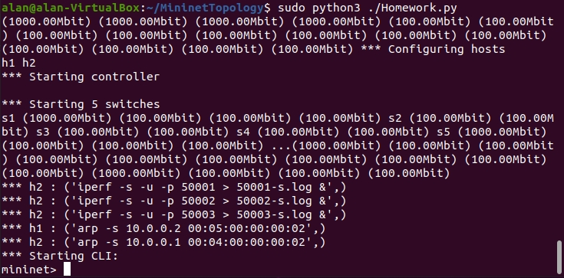

▲圖1

3.

根據下圖2，使用sudo ovs-ofctl dump-flows <bridge_id>寫入每一台switch的規則。

舉s1的紅色路線為例子，需要輸入:

sh ovs-ofctl add-flow s1 dl_type=0x800,nw_proto=17,nw_dst=10.0.0.2,tp_dst=50001,action=output:1

dl_type=0x800為表示在OpenFlow的路由規則（Flow entry）中進行IPv4封包匹配。

nw_proto=17表示封包的協議層協議，17對應於UDP（User Datagram Protocol）協議。

tp_dst則是要根據下圖3的顏色路線填入。

"action=output:1" 表示在OpenFlow的路由規則（Flow entry）中設定了一個動作（action），將封包輸出（output）到指定的端口。

熟知指令規定後，剩下的步驟皆相似，這裡不多加贅述。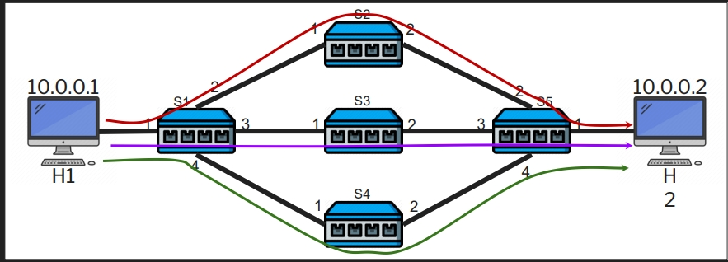

▲圖2

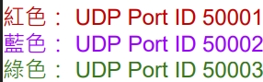

▲圖3

4.

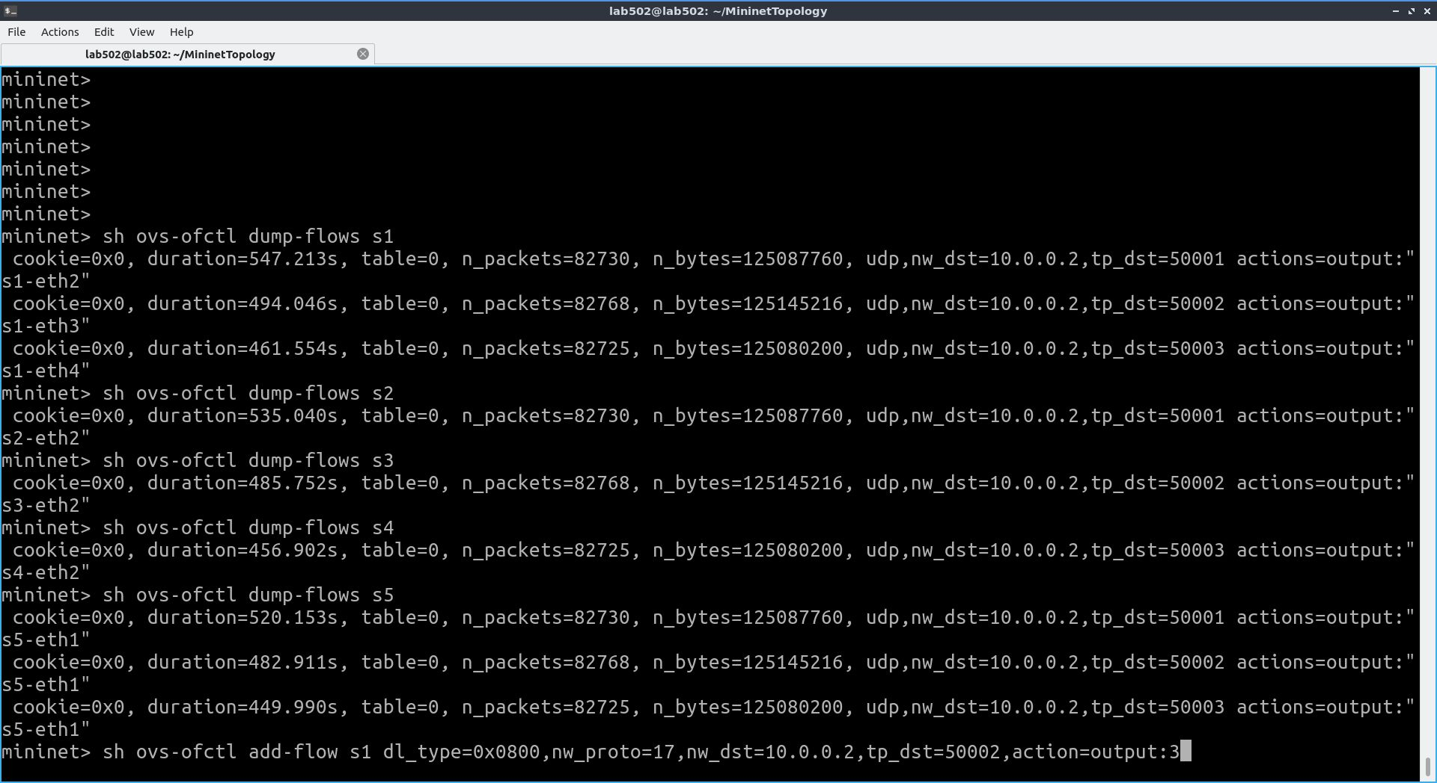**每一台交換機上的的規則印出並擷圖:**

▲圖4

**50001-s.log, 50002-s.log, 50003-s.log之檔案內容擷圖:**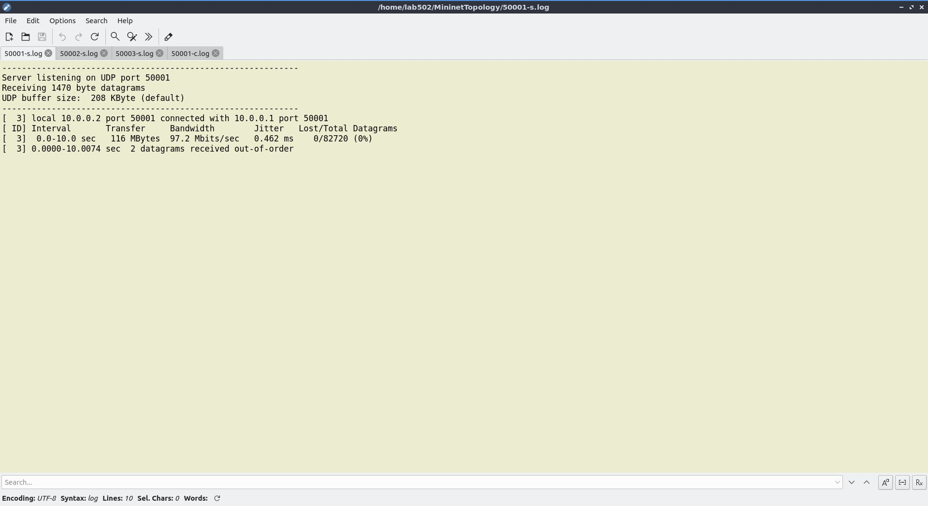

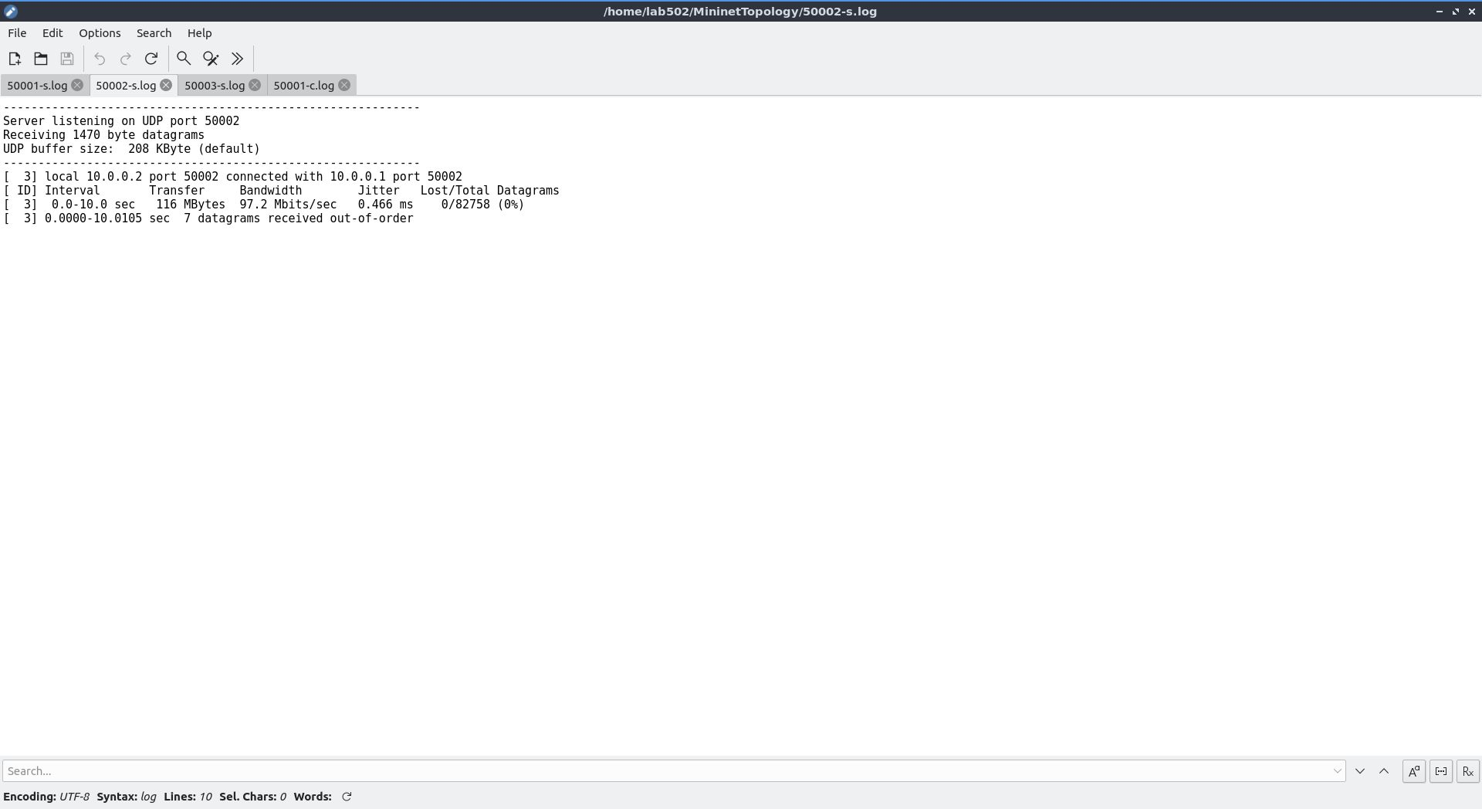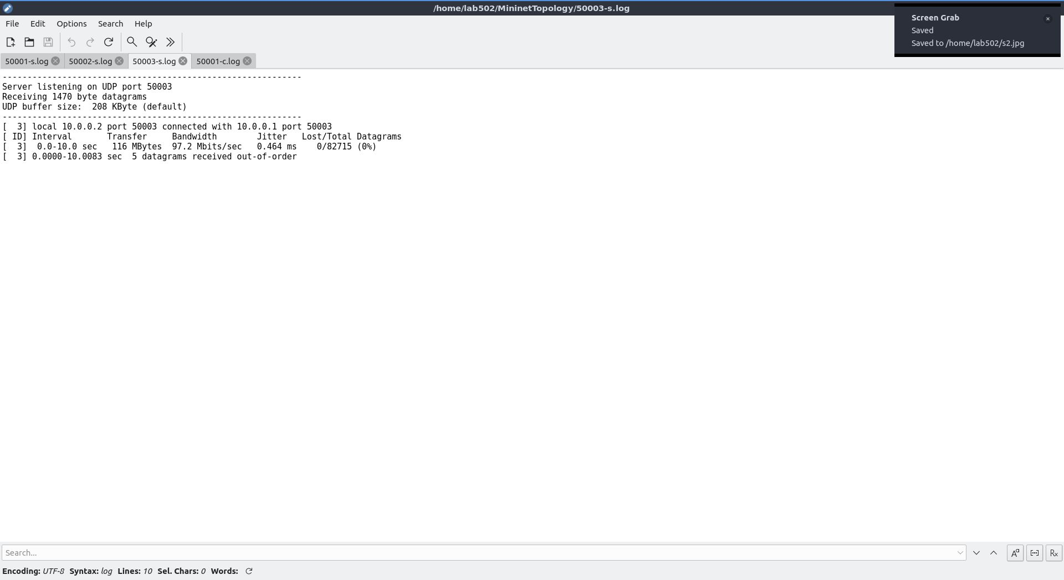

▲圖5

# 問題與討論

**路由規則（Flow entries）的設定和操作：**在我一開始還沒詢問助教前，漏掉了一些路由規則，導致會跑出錯誤訊息，造成傳送失敗。因此查詢下圖6是很重要的步驟和參考工具。

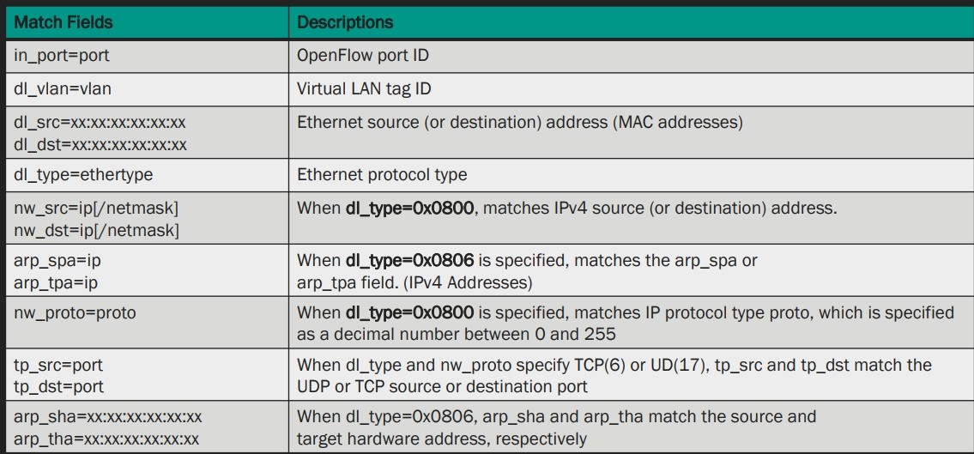

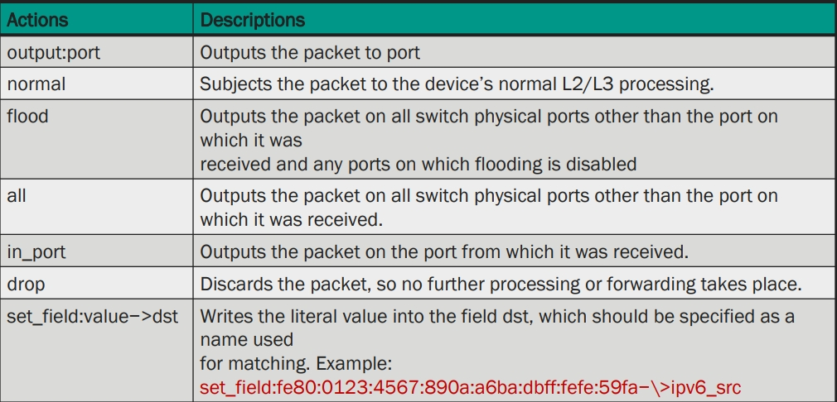

▲圖6

**測試和驗證實驗結果：**可以討論在實驗中執行的測試和驗證步驟，包括執行測試腳本、檢查和分析日誌（log）檔案的內容，並討論測試結果是否符合預期的預期結果。

**應用場景和實際應用：**可以討論OpenFlow協定在實際網絡中的應用場景，例如在軟體定義網絡（SDN）中的應用、網絡流量控制和管理、網絡安全等方面的潛在應用，並討論OpenFlow在實際網絡中的優點和限制。

**性能和擴展性：**OpenFlow協定在大規模網絡中的性能和擴展性問題，包括控制器的選擇、路由規則的管理和維護、封包轉發的效能等方面的考慮。

**安全性：** OpenFlow協定在安全性方面的考慮，包括控制器和交換機之間的通訊安全、路由規則的安全配置、對抗網絡攻擊和威脅的措施等。

**未來發展和趨勢：** OpenFlow協定的未來發展和趨勢，包括新的功能和特性、與其他網絡技術的整合、在新興應用和行業中的應用等。

# 心得與感想

這次的實驗讓我理解到OpenFlow協定作為一種軟體定義網絡（SDN）技術，具有在網絡管理和控制方面的優勢。實驗結果顯示，OpenFlow協定能夠實現動態的流量控制和網絡管理，並能夠根據應用需求進行自動調整，從而提供更靈活和高效的網絡管理方式。

當然，透過這次實作也讓我理解到OpenFlow協定具有廣泛的應用潛力，如雲計算、物聯網、5G網絡、車聯網等。這顯示了OpenFlow協定在不斷變化的網絡環境中有著廣泛的應用前景，並能夠應對不同應用場景的需求。

總而言之，OpenFlow協定作為一種SDN技術，具有許多優勢和應用潛力，但也面臨著性能、擴展性和安全性等挑戰。在實際應用中，需要仔細考慮OpenFlow協定的適用性和運用方式。

# 參考文獻

<http://github.com/Hsun111/MininetTopology>

<https://www.vmware.com/tw/topics/glossary/content/software-defined-networking.html>

<https://ithelp.ithome.com.tw/articles/10235434>

<https://www.openedu.tw/course?id=1002>